**ZASŁYSZANE - PRZECZYTANE**

**O cesarzu i wrogach**

Opowiadają o pewnym cesarzu chińskim, że postanowił podbić kraj wroga i wyniszczyć wszystkich jego mieszkańców. Kiedy później widziano go, jak ze swoimi wrogami ucztował i zabawiał się w najlepsze, zadano mu pytanie: - Jak to, czyż nie chciałeś zniszczyć wszystkich swoich wrogów? - Właśnie ich zniszczyłem, zjednując sobie ich przyjaźń! – odpowiedział mądry monarcha.

/Kazimierz Wójtowicz, Notki/

01-008.TIF

**PATRONI TYGODNIA**

**22 II**

Święto Katedry Świętego Piotra Apostoła. Chrześcijanie w Rzymie już od IV wieku obchodzili pamiątkę wybrania Wiecznego Miasta na stolicę Kościoła. To dzień naszej łączności z następcą Świętego Piotra, papieżem Franciszkiem.

**23 II**

Święty Polikarp (I/II w.), uczeń Świętego Jana, biskup Smyrny, męczennik za wiarę.

**EWANGELIA NA DZIŚ**

## Łk 6,27-38

## *Przykazanie miłości nieprzyjaciół*

Jezus powiedział do swoich uczniów: «Powiadam wam, którzy słuchacie: Miłujcie waszych nieprzyjaciół; dobrze czyńcie tym, którzy was nienawidzą; błogosławcie tym, którzy was przeklinają, i módlcie się za tych, którzy was oczerniają. Jeśli cię kto uderzy w policzek, nadstaw mu i drugi. Jeśli zabiera ci płaszcz, nie broń mu i szaty. Dawaj każdemu, kto cię prosi, a nie dopominaj się zwrotu od tego, który bierze twoje. Jak chcecie, żeby ludzie wam czynili, podobnie wy im czyńcie. Jeśli bowiem miłujecie tych tylko, którzy was miłują, jakaż za to należy się wam wdzięczność? Przecież i grzesznicy okazują miłość tym, którzy ich miłują. I jeśli dobrze czynicie tym tylko, którzy wam dobrze czynią, jaka za to należy się wam wdzięczność? I grzesznicy to samo czynią. Jeśli pożyczek udzielacie tym, od których spodziewacie się zwrotu, jakaż za to należy się wam wdzięczność? I grzesznicy pożyczają grzesznikom, żeby tyleż samo otrzymać. Wy natomiast miłujcie waszych nieprzyjaciół, czyńcie dobrze i pożyczajcie, niczego się za to nie spodziewając. A wasza nagroda będzie wielka i będziecie synami Najwyższego; ponieważ On jest dobry dla niewdzięcznych i złych. Bądźcie miłosierni, jak Ojciec wasz jest miłosierny. Nie sądźcie, a nie będziecie sądzeni; nie potępiajcie, a nie będziecie potępieni; odpuszczajcie, a będzie wam odpuszczone. Dawajcie, a będzie wam dane; miarę dobrą, ubitą, utrzęsioną i wypełnioną ponad brzegi wsypią w zanadrza wasze. Odmierzą wam bowiem taką miarą, jaką wy mierzycie».

KOMENTARZ

Bóg nagradza człowieka za okazywane innym miłosierdzie, bo pragnie od nas miłosierdzia a nie ofiary. I tak działa przez innych, że nawet trudne po ludzku historie stają się okazją do uwielbienia Bożego miłosierdzia. Powinniśmy wszystkim okazywać miłosierdzie, nawet swoim wrogom. Bo wtedy okazujemy się zwycięzcami, którzy zwyciężają siłą miłości i miłosierdzia. Tego uczy nas Chrystus, aby odpłacać dobrem za zło, a miłością za nienawiść. Odpłacając dobrem za zło, stawiamy tamę złu, które przez chęć zemsty próbuje dotrzeć do naszego serca, by nim zawładnąć. A nasze dobre uczynki i przebaczenie mogą być impulsem dla kogoś do zawrócenia z drogi zła.

Odpowiedzi: Łazarz / Ewangelia wg św. Mateusza / Daniel / Mędrcy – Królowie / Byli rybakami /

*Odpowiedzi: Synaj/Sefora*

**PRZEWODNIK PO WIERZE**

**Rozumieć Biblię**

**PODSTAWOWE NAUCZANIE BIBLII**

/nauczanie to jest tak bogate, że jestem świadomy, że nie wszystkie pojęcia uda się tu opisać, ale chociaż część z nich/

**Pokój** – /kontynuacja/ Z drugiej strony „Nie ma pokoju, mówi Pan, dla grzesznika”. Pokój staje się symbolem przyszłej ery, w której Bóg ustanowi swoje królestwo. Mesjasza, który miał rozpocząć ten nowy wiek, nazywa się „Księciem Pokoju”. Nowy Testament głosi, że Jezus „przyniósł nam pokój”. Przyszedł i przekazał Dobra Nowinę o pokoju – pokoju, który przyniósł przez swą śmierć na krzyżu. Jego dar dla każdego chrześcijanina, to pokój z Bogiem oraz pokój z braćmi. Jest to także głęboko rozumiany pokój serca i umysłu, na który nie mają wpływu zewnętrze okoliczności. „Pokój zostawiam wam, pokój mój daję wam. Nie tak, jak daje świat. Ja wam daję. Niech się nie trwoży serce wasze ani się nie lęka!” – powiedział Jezus swoim uczniom w czasie Ostatniej Wieczerzy.

Rdz 15,15; Ps 4,8; 85,8-10; Sdz 6,24; Iż 48,22; 2,2-4; 9,6; Rz 5,1; Ef 2,14-18; J 14,27; 2 Tes 3,16

**Pośrednik** – osoba, której zadaniem jest pogodzenie dwóch pokłóconych ze sobą ludzi. Kiedy Adam po raz pierwszy nie usłuchał Boga, jego grzech przerwał przyjaźń pomiędzy nimi. Stąd też Stary Testament podkreśla potrzebę mediatora pomiędzy człowiekiem a Bogiem. Prorocy Starego Testamentu mówili w imieniu Boga i dzięki nim Bóg stawał się dla ich słuchaczy realny. Kapłani, którzy składali w imieniu ludzi ofiary, reprezentowali ich wobec Boga. Mojżesz spełniał obie te role, będąc pośrednikiem pomiędzy Izraelem a Bogiem.

/kontynuacja za tydzień/

**z kartek starej Kroniki Parafialnej**

Kronika do 1995 roku pisana na podstawie: Ksiąg Wizytacyjnych Biskupów Płockich oraz wspomnień i opowieści w roku 1956 przez proboszcza zarębskiego ks. Kazimierza Rukata.

**Parafia Zaręby**

- do 25.03.1992 roku - dekanat Przasnyski, Diecezja Płocka

- od 25.03.1992 roku – dekanat Chorzelski, Diecezja Łomżyńska

Dlatego też osobowość parafian zarębskich ma swoiste cechy, wynikłe z pomieszania równych na nie wpływów. 1. Kurpiowszczyzna dała swoje – zresztą już zanikające- stroje, zwłaszcza dziewczęce, charakterystyczną mowę, niezliczone śpiewki i tzw. Gadki czyli opowiadania. 2. Od Mazurów przeszły na te tereny różne wyrażenia zapożyczone z języka niemieckiego i w mowie potocznej mocno zniekształcone. 3. Wreszcie kontakt z „wielkim światem”, szczególnie po roku 1945, otworzył się wpływ języka literackiego, co spowodowało wstydliwe unikanie gwary kurpiowskiej i umożliwiło korzystanie z mody wielkomiejskiej, co z kolei spowodowało zarzucenie strojów ludowych, które obecnie używane są prawie wyłącznie jako stroje uroczyste do procesji i nabożeństwa kościelnych. To wszystko jednak nie mogło mieć wpływu na zasadnicze cechy wewnętrzne tutejszych ludzi. Charakter twardy, nawet uparty, silnie poczucie przynależności narodowej, przywiązanie do religii i swojego kościoła, troska o piękny jego wygląd, chętny, liczny a śpiewny udział w nabożeństwach – to cechy, które pozostały z dawnego typu Kurpia, opiewanego w naszej literaturze. Początki parafii Zarębskiej giną w mrokach przeszłości, która gdzie niegdzie tylko udaje się odczytać w starych kronikach czy w opowieściach, które drogą tradycji przechodziły z pokolenia w pokolenie. Bronisław Chlebowski w swoim „Słowniku Geograficznym Królestwa Polskiego” z roku 1895 opisując Zaręby – jak je nazywa Zaręby Kościelne – mówi, że tam, gdzie istnieje obecna parafia Zarębska, w XVI wieku była puszcza, którą...

**Nie tylko dla najmłodszych**

**Zagadki biblijne i inne ciekawostki - znalezione tu i tam**

**QUIZ BIBLIJNY**

***Poziom I***

39.

Jak miał na imię brat Marty, którego wskrzesił Jezus?

40.

Która księga rozpoczyna Nowy Testament?

41.

Jak nazywał się chłopak, który na dworze króla jadł jedynie Jerzyny?

42.

Kto przybył do Betlejem z darami dla Dzieciątka Jezus?

43.

Jaki zawód wykonywali Piotr i Andrzej?

*Odpowiedzi szukaj w gazetce*

ks. Tarsycjusz Sinka CM, Liturgika/

**CZY TY MNIE KOCHASZ?**

Mariarosa Guerrini OSA

**TRUDNY ENTUZJASTYCZNY KATECHIZM JEZUSA**

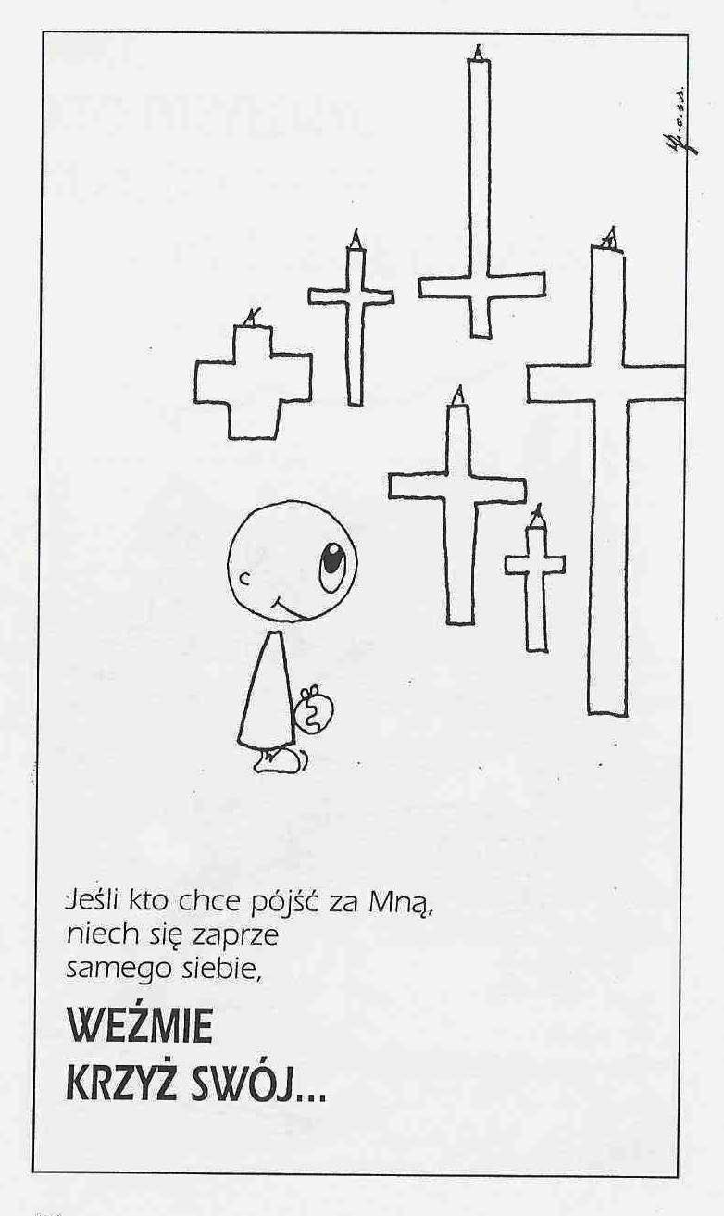

**WARTO PAMIĘTAĆ …**

**SIEDEM SAKRAMENTÓW ŚWIETYCH – Sakrament małżeństwa /5/**

SAKRAMENT – WIDZIALNY ZNAK NIEWIDZIALNEJ ŁASKI BOŻEJ.

**Historia obrzędu sakramentu małżeństwa** /kontynuacja/

W wieku IX i X Kościół, przejąwszy także niektóre funkcje cywilne, przeniósł obrzęd małżeństwa z kręgu rodzinnego do kościoła. Chodziło o podkreślenie ważności gestów, takich jak: podanie prawej ręki, wyrażenie zgody i zaprzysiężenie, nałożenie obrączek, obecność świadków przy obrzędzie. Początkowo obrzędy odbywały się przed drzwiami lub w drzwiach kościoła, aby wyraźnie oddzielić je od właściwych obrzędów chrześcijańskich. Następnie zostały przeniesione do wnętrza świątyni i włączone do Mszy świętej, podczas której biskup wypowiadał starożytne błogosławieństwo małżonki stanowiące pierwotne wyrażenie sakramentalności małżeństwa. Małżeństwo osób ochrzczonych włączono do grupy siedmiu sakramentów na soborze w Trydencie. Jego obrzęd, ustalony w 1614 roku, przetrwał aż do Soboru Watykańskiego II. Reforma soborowa w roku 1969 podtrzymała wszystkie dawne obrzędy, które mocno wrosły w zwyczaje poszczególnych narodów – podkreśliła jedynie pierwszoplanową rolę narzeczonych, którzy sami są właściwymi szafarzami sakramentu małżeństwa.

**Obrzęd sakramentu małżeństwa**

Sakrament małżeństwa powinno się sprawować podczas Eucharystii, aby w całej pełni ukazać głęboki wymiar przymierza. Msza święta jest przecież sprawowaniem zaślubin Chrystusa z ludzkością, jest ucztą weselną zapoczątkowaną przez Chrystusa na ziemi, która znajdzie swoje dopełnienie w wieczności. /kontynuacja za tydzień/

Ks. Kazimierz Mielczarek, Sakramenty – siedem znaków w życiu Kościoła.

**INTENCJE MSZALNE**

**TYDZIEŃ 20.02.2022 – 27.02.2022**

|  |  |
| --- | --- |
| **20.02 - Niedziela** | 08.00 – + Władysława i Kazimierz Pleńkowscy – int. od siostry  08.00 – + Zofia Mrówka – intencja od nauczycieli i pracowników Szkoły w Zarębach – int. odpr. poza parafią  **TRANSMISJA MSZY ŚWIĘTEJ**  11.00 – + Stanisław /rocz. śm./ i Leokadia Niedźwieccy  11.00 – O łaskę zdrowia, opiekę Matki Bożej, Dary Ducha Św. i błogosławieństwo Boże w 18 rocznicę urodzin Natalii – int. odpr. poza parafią  Chrzest |
| **21.02 - Poniedziałek** | 07.30 – + Wiesław Rejmentowski  08.00 – Intencja Bogu wiadoma |
| **22.02 - Wtorek** | 07.30 – + Janina Pyśk /up/  08.00 – Intencja Bogu wiadoma |
| **23.02 – Środa** | 07.20 – Nowenna do św. Józefa  07.30 – + Krystyna Milewska – int. od Rady Pedagogicznej PSP w Zarębach  Nowenna do Matki Bożej Nieustającej Pomocy  08.00 – + Zygmunt Kostrzewa /rocznicowa/ |
| **24.02 – Czwartek** | 07.30 – + Ryszard Kostrzewa /up/  08.00 – + Wojciech /7 rocz. śm./ i Władysław Kossakowscy  08.00 – + s. Benita Wróbel /4 rocz. śm./ z-li z rodziny Wróbel i Koziatek – int. odpr. poza parafią |
| **25.02 – Piątek** | 07.30 – + Mirosław Majewski  08.00 – + Mirosław Kłosiński /5 rocz. śm./ |
| **26.02 – Sobota** | 07.30 – + Edward i Antonina Rejmentowscy /up/  08.00 – + Stanisław i Jadwiga Lorenc /up/  08.00 – + Henryka Pyśk /up/ – int. odpr. poza parafią  08.30 – + Zofia Mrówka – Msza popogrzebowa – intencja od uczestniku pogrzebu |
| **27.02 – Niedziela** | 08.00 – + Wanda Dąbkowska /2 rocz. śm./  08.00 – + Czesława Orzoł – intencja od nauczycieli i pracowników Szkoły w Zarębach – int. odpr. poza parafią  08.00 – + Wiesław Zyśk – int. odpr. poza parafią  **TRANSMISJA MSZY ŚWIĘTEJ**  11.00 – O łaskę zdrowia i opiekę Matki Bożej dla P. Apolonii Wałpuskiej w 83 rocznicę urodzin  11.00 – + Stanisława Krajewska /up/ – int. odpr. poza parafią  11.00 – + Łukasz Wałpuski – int. od Klaudii Kuczyńskiej – int. odpr. poza parafią  11.00 – + Edward Rosiński /up/ – int. odpr. poza parafią |

**OGŁOSZENIA DUSZPASTERSKIE**

1. We wtorek, 22 lutego, obchodzimy święto Katedry Świętego Piotra Apostoła. Chrześcijanie w Rzymie już od IV wieku obchodzili pamiątkę wybrania Wiecznego Miasta na stolicę Kościoła. To dzień naszej łączności z następcą Świętego Piotra, papieżem Franciszkiem. Pamiętajmy o nim w naszej modlitwie, wypraszając mu Bożą pomoc i opiekę w trudzie pasterskiej posługi w Kościele. 2. W przyszłą niedzielę, 27 lutego – w ostatnią niedzielę lutego rozpocznie się 55. Tydzień Modlitw o Trzeźwość Narodu. Modlitewną pamięcią ogarnijmy wszystkich uzależnionych od alkoholu i ich najbliższych, wypraszając im wolność od nałogu. 3. 26 lutego o godzinie 10.00 - zbiórka ministrantów i kandydatów do Liturgicznej Służby Ołtarza.

**Kronika Parafialna**

W związku ze zbliżającą się 250 rocznicą ukończenia budowy naszego Kościoła zwracam się z prośbą o pomoc w zgromadzeniu materiałów do kontynuowania prowadzenia Kroniki. Obecna Kronika zakończyła się na wspomnieniach z roku 1995. Gdyby ktoś posiadał zdjęcia np. z procesji, prymicji, odpustów lub innych wydarzeń parafialnych, a chciałby się nimi podzielić, to proszę o kontakt.

Z Chrystusowym błogosławieństwem

Ks. Zbigniew - Proboszcz

|  |
| --- |
| **ŻYCZYMY UDANEGO I BŁOGOSŁAWIONEGO TYGODNIA UŚMIECHNIJ SIĘ!** |

